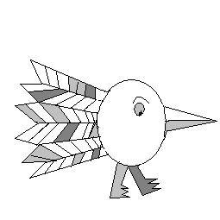
Speciálně pedagogické centrum

Komenského 614/2, Karviná – Nové Město, PSČ 735 06

Střední škola, Základní škola a Mateřská škola, Karviná, příspěvková organizace

Žádost o poskytnutí poradenské služby

Zákonný zástupce/zletilý klient
(jméno a příjmení): _____________________________________________

Telefon: _______________________________ Datová schránka: ___________________

E- mail: ___________________________________________________________________

Bydliště: __________________________________________________________________

Požaduji poskytnutí poradenské služby Speciálně pedagogického centra Karviná – Nové Město, Komenského 614/2 pro

Jméno a příjmení: __________________________________________________________

Datum narození: ___________________________________________________________

Bydliště: __________________________________________________________________

Škola, zařízení, které klient navštěvuje: ________________________________________

__________________________________________________________________________

__________________________________________________________________________

Důvod žádosti (stručně popište): _____________________________________________

__________________________________________________________________________

__________________________________________________________________________

Dne: _______________________________

Podpis zákonného zástupce/zletilého klienta ______________________________________

Pro interní potřebu SPC Karviná

